ФЕДЕРАЛЬНОЕ ГОСУДАРСТВЕННОЕ БЮДЖЕТНОЕ ОБРАЗОВАТЕЛЬНОЕ УЧРЕЖДЕНИЕ ВЫСШЕГО ОБРАЗОВАНИЯ

«АМУРСКИЙ ГУМАНИТАРНО-ПЕДАГОГИЧЕСКИЙ

ГОСУДАРСТВЕННЫЙ УНИВЕРСИТЕТ»

(ФГБОУ ВО «АмГПГУ»)

**Тема проекта:**

**Тригонометрия. Зачем?**

Выполнил:

Иванов Сергей Юрьевич

Руководитель

Холостова Антонина Валерьевна

Логинов Василий Николаевич.

*(8914-189-55-17 valerik.hol@rambler.ru)*

2022-2023гг.

Оглавление

Введение. 3

Глава 1. О происхождении тригонометрии. 4

Глава 2. Применение тригонометрии в различных отраслях человеческой деятельности. 7

Глава 3. Математическая задача с практическим содержанием. 10

Заключение. 13

Список литературы. 14

# Введение.

В древности тригонометрия возникла в связи с потребностями астрономии, землемерия и строительного дела, то есть носила чисто геометрический характер и представляла главным образом «исчисление хорд». Со временем в нее начали вкрапляться некоторые аналитические моменты. В первой половине 18-го века произошел резкий перелом, после чего тригонометрия приняла новое направление и сместилась в сторону математического анализа. Именно в это время тригонометрические зависимости стали рассматриваться как функции.

В настоящее время изучению тригонометрических функций именно как функций числового аргумента уделяется большое внимание в базовом курсе математики. Тригонометрические функции представляют собой наиболее удобное и наглядное средство для изучения всех свойств функций (до применения производной), а в особенности такого свойства многих природных процессов как периодичность.

Объект исследования – тригонометрические функции.

Предмет исследования – применение тригонометрических функций в окружающем мире.

Цель исследования: подробно познакомится с тригонометрическими функциями, их историей и областями применения.

Для достижения цели были поставлены следующие задачи:

- изучить и проанализировать учебную литературу, связанную с тригонометрическими функциями;

- рассмотреть сферы применения тригонометрических функций;

Была выдвинута гипотеза: применение тригонометрических функций не ограничивается школьным курсом математики, они используется в других науках, в окружающем нас мире.

# Глава 1. О происхождении тригонометрии.

Изучая курс алгебры до 9 класса, мы имели дело с алгебраическими функциями, но модели реальных жизненных ситуаций часто бывают связаны с функциями другого типа, не алгебраическими. С первыми представителями класса неалгебраических функций - тригонометрическими функциями мы столкнулись в 10 классе.

Впервые термин тригонометрия появился в 1595 году. Так называлась книга немецкого математика Бартоломеуса Питискуса. Тригонометрия - это раздел математики, в котором изучаются зависимости между величинами углов и длинами сторон треугольников, а также алгебраические тождества тригонометрических функций. Сама наука уже существовала в глубокой древности. Долгое время тригонометрия развивалась как часть геометрии. Необходимость в развитии тригонометрии возникала в связи с решением задач астрономии и мореплавания (например, определение местонахождение судна, вычисление времени).

История слова «синус» поистине необычна. Дело в том, что буквальный перевод этого слова с латыни означает «впадина». Всё потому, что верное понимание слова затерялось при переводе с одного языка на другой.

Названия базовых тригонометрических функций произошли из Индии, где понятие синуса обозначалось словом «тетива» на санскрите - дело в том, что отрезок вместе с дугой окружности, на которую он опирался, походил на лук. Во времена расцвета арабской цивилизации индийские достижения в области тригонометрии были заимствованы, и термин перешел в арабский язык в виде транскрипции. Случилось так, что в этом языке уже было похожее слово, обозначающее впадину, и если арабы понимали фонетическую разницу между родным и заимствованным словом, то европейцы, переводящие научные трактаты на латынь, по ошибке буквально перевели арабское слово, никакого отношения к понятию синуса не имеющее. Им мы и пользуемся по сей день.

Математики разных стран и в разное время открывали формулы тригонометрии. Клавдий Птолемей, составив первую таблицу синусов, дал практическое средство решения многих практических задач, и в первую очередь задач астрономии. О свойствах периодичности тригонометрических функций знал еще Виет, первые математические исследования которого относились к тригонометрии.

Жан Фурье доказал, что всякое периодическое движение может быть представлено (с любой степенью точности) в виде суммы простых гармонических колебаний.

Леонард Эйлер является основоположником теории тригонометрических функций.

Во «Введении в анализ бесконечных» (1748 г) трактует синус, косинус и т.д. не как тригонометрические линии, обязательно связанные с окружностью, а как тригонометрические функции, которые он рассматривал как отношения сторон прямоугольного треугольника, как числовые величины.

В XIX веке продолжил развитие теории тригонометрических функций Лобачевский.

« Геометрические рассмотрения ,- пишет Лобачевский,- необходимы до тех пор в начале тригонометрии, покуда они не послужат к открытию отличительного свойства тригонометрических функций… Отсюда делается тригонометрия совершенно независимой от геометрии и имеет все достоинства анализа». В XVII – XIX вв. тригонометрия становится одной из глав математического анализа. Она находит большое применение в механике, физике и технике, особенно при изучении колебательных движений и других периодических процессов.

Современный вид тригонометрии придал Л. Эйлер - крупнейший математик XVIII столетия. Он ввел определения тригонометрических функций, которые используются в настоящее время, рассмотрел функции произвольного угла, получил формулы приведения.

В наше время тригонометрия больше не рассматривается как самостоятельная ветвь математики. Важнейшая ее часть-учение о тригонометрических функциях -является частью более общего, построенного с единой точки зрения учения о функциях, изучаемых в математическом анализе; другая же часть- решение треугольников -рассматривается как глава геометрии.

# Глава 2. Применение тригонометрии в различных отраслях человеческой деятельности.

Многие задаются вопросами: зачем нужна тригонометрия? Как она используется в нашем мире? С чем может быть связана тригонометрия?

И вот ответы на эти вопросы. Тригонометрия или тригонометрические функции используются в астрономии (особенно для расчётов положения небесных объектов), когда требуется сферическая тригонометрия, в морской и воздушной навигации, в теории музыки, в акустике, в оптике, в анализе финансовых рынков, в электронике, в теории вероятности, в статистике, в биологии, в медицинской визуализации ,например, компьютерной томографии и ультразвук, в аптеках, в химии, в теории чисел, в сейсмологии, в метеорологии, в океанографии, во многих физических науках, в межевании и геодезии, в архитектуре, в фонетике, в экономике, в электротехнике, в машиностроении, в гражданском строительстве, в компьютерной графике, в картографии, в кристаллографии, в разработке игр и многих других областях.

Приведу примеры только некоторых из них.

***Архитектура***

Широко используется тригонометрия в строительстве, а особенно в архитектуре. Большинство композиционных решений и построений рисунков проходило именно с помощью геометрии. Но теоретические данные мало что значат. Хочу привести пример на построение одной скульптуры французского мастера Золотого века искусства.

Пропорциональное соотношение в построении статуи было идеально. Однако при поднятии статуи на высокий пьедестал, она смотрелась уродливой. Скульптором не было учтено, что в перспективе к горизонту уменьшаются многие детали и при взгляде снизу вверх уже не создается впечатления ее идеальности. Велось множество расчетов, чтобы фигура с большой высоты смотрелась пропорционально. В основном они были основаны на методе визирования, то есть приблизительного измерения, на глаз. Однако коэффициент разности тех или иных пропорций позволили сделать фигуру более приближенной к идеалу. Таким образом, зная примерное расстояние от статуи до точки зрения, а именно от верха статуи до глаз человека и высоту статуи, можно рассчитать синус угла падения взгляда с помощью таблицы (тоже самое мы можем сделать и с нижней точкой зрения), тем самым найдем точку зрения

Ситуация меняется, так как статую поднимают на высоту, поэтому расстояние от верхушки статуи до глаз человека увеличивается, следовательно и синус угла падения увеличивается. Сравнив изменения расстояния от верхушки статуи до земли в первом и во втором случаи, можно найти коэффициент пропорциональности. Впоследствии мы получим чертеж, а потом скульптуру, при поднятии которой зрительно фигура будет приближена к идеалу

***Медицина и биология*.**

Модель биоритмов можно построить с помощью тригонометрических функций. Для построения модели биоритмов необходимо ввести дату рождения человека, дату отсчета (день, месяц, год) и длительность прогноза (кол-во дней).

Формула сердца. В результате исследования, проведенного студентом иранского университета Шираз Вахидом-Резой Аббаси, медики впервые получили возможность упорядочить информацию, относящуюся к электрической активности сердца или, другими словами, электрокардиографии. Формула представляет собой комплексное алгебраически-тригонометрическое равенство, состоящее из 8 выражений, 32 коэффициентов и 33 основных параметров, включая несколько дополнительных для расчетов в случаях аритмии. Как утверждают медики, эта формула в значительной степени облегчает процесс описания основных параметров деятельности сердца, ускоряя, тем самым, постановку диагноза и начало собственно лечения.

Движение рыб в воде происходит по закону синуса или косинуса, если зафиксировать точку на хвосте, а потом рассмотреть траекторию движения. При плавании тело рыбы принимает форму кривой, которая напоминает график функции y=tgx.

# Глава 3. Математическая задача с практическим содержанием.

В качестве практического применения тригонометрических функций я выбрал практическую работу на построение модели туннеля с помощью трибометрических функций.

1.Создайте функцию в соответствии с изогнутой частью входа в туннель. Туннель – Clem 7 Brisbane

Самая низкая точка - 60 метров под рекой Брисбен

Площадь поверхности дороги - 155 000 м ²

Clem7 Туннель состоит из двух туннелей диаметром 12,4 метров



Для построения модели туннеля, я использовал 2 тригонометрические функции у=cos(x) и у=sin(x). Для расчета значений синуса и косинуса воспользовался приложением «EXCEL».

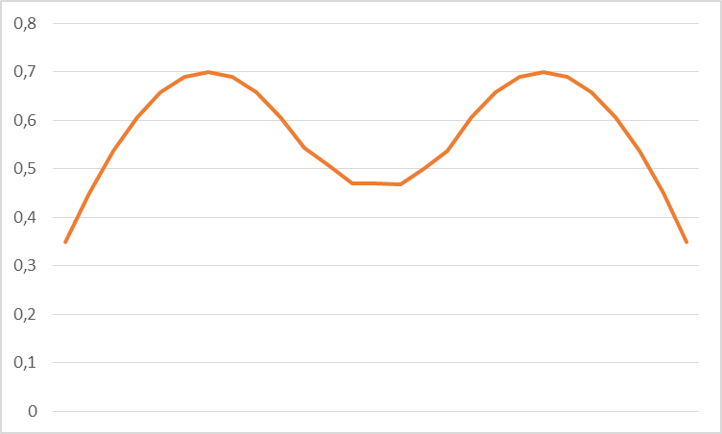

Для построения правого и левого «крыла» использовал функцию: . Для построения центральной части использовал функцию: .

Для более визуального представления своей практической работы воспользовался приложением123Design.

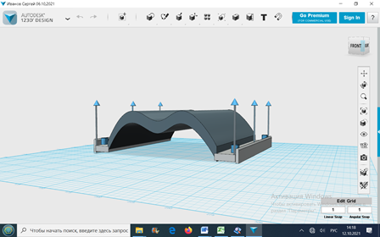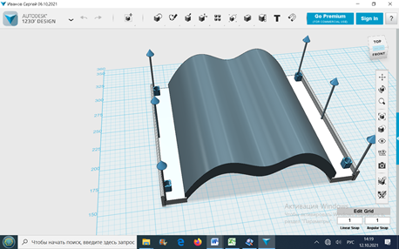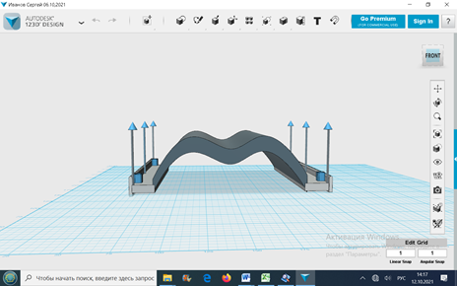

# Заключение.

В моей исследовательской работе мы постарались доказать, что тригонометрия вырастает из самой жизни и тесно связана с ней. Она – язык науки, описывает законы природы, является незаменимым инструментом в различных областях знаний.

В результате выполнения данной исследовательской работы я подробнее узнал , что тригонометрия была вызвана к жизни необходимостью производить измерения углов, но со временем развилась и в науку о тригонометрических функциях.

Тригонометрия тесно связана с физикой, встречается в природе, музыке, архитектуре, медицине и технике.

Тригонометрия нашла отражение в нашей жизни, и сферы, в которых она играет важную роль, будут расширяться, поэтому знание её законов необходимо каждому.

Связь математики с окружающим миром позволяет «материализовать» знания школьников. Это помогает нам лучше понять жизненную необходимость знаний, приобретаемых в школе.

Под математической задачей с практическим содержанием (задачей прикладного характера) мы понимаем задачу, фабула которой раскрывает приложения математики в смежных учебных дисциплинах, технике, в быту. Для решения своей задачи я более расширенно изучил влияние числовых коэффициент на «поведение» функции.

Данная работа будет полезна для учащихся старших классов, которые ещё не увидели всю красоту тригонометрии и не знакомы с областями её применения в окружающей жизни.

# Список литературы.

1.А.Н. Колмогоров, А.М. Абрамов, Ю.П. Дудницин и др. "Алгебра и начала анализа" Учебник для 10-11 классов общеобразовательных учреждений, М., Просвещение, 2010...

2. Глейзер Г.И. История математики в школе: IX-X кл. — М.: Просвещение, 1983.

3. Маслова Т.Н. «Справочник школьника по математике»

4.Матвиевская Г.П. Очерки истории тригонометрии: Древняя Греция. Средневековый Восток. Позднее Средневековье. Изд.2.2012.

5.Кожуров П. Я. Курс тригонометрии для техникумов. Гос. изд. технико-теоретической лит. М.,1956

6.Рыбников К.А. История математики: Учебник. — М.: Изд-во МГУ, 1994.

7.Учеба.ru

8. http://www. yandex.ru.